
Alças verdes(pg1) não existe, Fig3 não é verdade(retângulo)
Guia do Draw
Capítulo 3
Trabalhando com objetos e Pontos de Objetos

Direitos autorais
Este documento é protegido por Copyright © 2010 por seus contribuidores listados abaixo. Você pode distribuir e/ou modificar este trabalho, tanto sob os termos da Licença Pública Geral GNU (http://www.gnu.org/licenses/gpl.html), versão 3 ou posterior, ou da Licença de Atribuição Creative Commons (http://creativecommons.org/licenses/by/3.0/), versão 3.0 ou posterior.
Todas as marcas comerciais dentro desse guia pertencem aos seus respectivos donos.
Contribuidores
A versão original em inglês deste capítulo teve como autor
Martin Fox | Jean Hollis Weber

A tradução e localização deste capítulo teve como colaboradores:
Raul Pacheco da Silva.
Comentários e sugestões
Qualquer comentário ou sugestão sobre este documento pode ser enviado para a lista:
docs@pt-br.libreoffice.org
Agradecimentos
Este capítulo é baseado em um documento original francês escrito para OpenOffice.org 1.x por Michel Pinquier (Traduzido para o Inglês por Alex Thurgood) e conteúdo anterior revisado por Jim Taylor. O capítulo foi revisado para o OpenOffice.org 2.0 por Linda Worthington, Daniel Carrera, Jean Holls Weber, e Agnes Belzunce, e posteriormente traduzido para o Alemão por Wolfgang Uhlig. As revisões Alemães, foram, então traduzidas para o Inglês e atualizado para o OpenOffice 3.3 por Martin Fox. Outros contribuidores incluídos Hazel Russman, Gary Schnabl, e Claire Wood.
Data de publicação e versão do software
Publicado em13 de Agosto de 2011. Baseado no LibreOffice 3.3.3.

Nota para usuários de Mac
Algumas teclas de atalho e itens de menu são diferentes, na plataforma Mac, daquelas utilizadas nas plataformas Windows e Linux. A tabela abaixo apresenta uma lista comparativa de alguns caminhos e teclas utilizados neste capítulo. Para uma lista completa, veja a ajuda do LibreOffice.
Windows/Linux | Equivalente no Mac | Resultado
Seleção do menu  Ferramentas → Opções | LibreOffice → Preferências | Acessa as opções de configuração
Clique com botão direito | Control+clique | Abre o menu de contexto
Ctrl (Control) | ⌘ (Comando) | Utilizada com outras teclas
F5 | Shift+⌘+F5 | Abre o Navegador
F11 | z+T | Abre a janela de Estilos e formatação

Conteúdo
Direitos autorais 2
Nota para usuários de Mac 2
Introdução 1
Modos de seleção 1
Alterando o modo de seleção 2
Selecionando objetos 2
Seleção direta 2
Selecionando por enquadramento 2
Selecionando objetos ocultos 2
Organizando objetos 3
Movendo e ajustando dinamicamente o tamanho de um objeto 3
Movimento dinâmico de objetos 4
Modificação do tamanho dinâmico do objeto 4
Modificação do tamanho dinâmico dos objetos com a ajuda da barra de status 5
Modificando um arco 5
Girando e cisalhando um objeto usando o mouse 6
Girando 6
Alterando a inclinação ou perspective 7
Configurando o tamanho e posição exatamente 8
Posição e tamanho 8
Rotacionando objetos 9
Inclinação e raio de canto 9
Editando pontos de objeto 10
Outra forma de mudar a forma de formas básicas 10
Como trabalhar curvas 11
A barra de ferramenta Editar ponto 11
Os três tipos de tangente 12
Exemplos 12

Introdução
Este capítulo aborda as ferramentas e funções que permite modificar desenhos existentes. Todas as funções aplicadas para um objeto selecionado ou grupo de objetos, que podem ser distinguidos por pequenos quadrados ou círculos coloridos localizados em torno dele. Estes pontos são chamados alças.
As alças formam uma moldura retangular que é grande o suficiente para conter o objeto. Quando vários objetos são selecionados, a moldura em torno deles corresponde ao menor retângulo que possa conter todos os objetos. Esta moldura é chamada de retângulo de seleção.
Se a barra de Opções é exibida (selecione Exibir → Barra de ferramentas → Opções para ativá-lo, se ele não é exibido), podemos alterar o tamanho das alças usando dois botões: Alças simples mostra as alças como quadrados planos; caso contrário eles são mostrados em 3D. Alças grandes incrementa o tamanho das alças. Podemos combinar os dois efeitos. A figura abaixo mostra a localização das alças e outros botões.
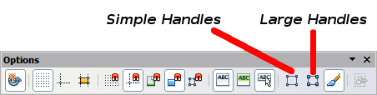
Figura 1: Localização das alças na barra de ferramenta Opções

Modos de seleção
Há três modos de seleção:
- Movendo e alterando o tamanho
- Editando
- Pontos de rotação
Para definir o modo padrão (1 ou 2) para selecionar objetos, clique no botão Pontos na barra de ferramenta Desenho.
No modo padrão (quando iniciamos um novo desenho), o botão Pontos não é ativo, e o modo padrão é para seleção de ser movido ou alterado o tamanho; estas seleções são indicadas por pequenos quadrados verdes. | 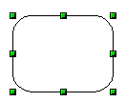
Quando o botão Pontos está ativo, o modo padrão é para seleções para ser editado; estas seleções são indicadas por quadrados azuis. Alguns objetos terão um ou mais alças extras, que são maiores ou colorida diferente. Isto é explicado com mais detalhes em “Editando pontos de objeto” na página 10. | 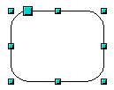
A seleção para girar objetos são indicadas por pequenos círculos pequenos e um símbolo representando o centro da rotação. Para escolher estas seleções, clique no botão de efeitos suspenso na barra de ferramenta Desenho e depois no objeto. | 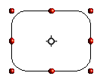

Alterando o modo de seleção
Para ir de um modo para outro, podemos fazer uma das seguintes opções:
- Escolha o botão Pontos na barra de ferramenta Desenho para alternar entre o modo de seleção simples para modo de Pontos. Podemos também usar a tecla de atalho F8 (Pontos). Veja “Editando pontos de objeto” na página 10 para obter detalhes de como usar o modo Pontos.
- Escolha o botão suspenso Efeitos na barra de ferramenta Desenho para ativar o modo Girar para um objeto selecionado. Para sair do modo Girar, clique no ícone Selecionar.
- Se costumamos trabalhar no modo Girar, podemos escolher o botão Modo de rotação após clicar no objeto na barra Opções e percorrer os modos normal e rotação apenas clicando no objeto. Isto pode ser mais conveniente do que clicar repetidamente o objeto selecionado, em seguida clicando no botão Girar na barra de ferramenta Desenho.

Selecionando objetos

Seleção direta
A forma mais fácil para selecionar um objeto é clicar diretamente sobre ele. Para objetos que não são preenchidos, clique no contorno do objeto para selecioná-lo. Um clique seleciona; um segundo clique desmarca. Para selecionar ou desmarcar mais de um objeto, segure a tecla Shift pressionada enquanto clica.

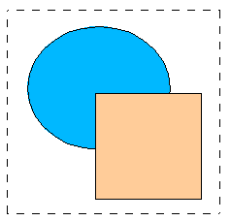
Selecionando por enquadramento
Também podemos selecionar vários objetos de uma só vez usando o mouse para arrastar um retângulo grande em torno dos objetos com o botão Selecionar, como mostrado. Para que isto funcione, o ícone na barra de Desenho deve estar ativado.
Apenas objetos que estão inteiramente dentro do retângulo serão selecionados.

Selecionando objetos ocultos
Mesmo se os objetos estão localizados atrás de outros e não visíveis, eles ainda podem ser selecionados. Mantenha pressionada a tecla Alt e clique onde o objeto está localizado. Se houver vários objetos sobrepostos, mantenha pressionada a tecla Alt e clique até chegar ao objeto que desejamos. Para percorrer os objetos na ordem inversa, mantenha pressionada as teclas Alt+Shift e clique. O número e tipo de objetos selecionados é exibido à esquerda da barra de status para ajudá-lo a selecionar o objeto correto.
Note | Este método geralmente funciona no Windows, mas em um sistema Linux, ele geralmente não faz. Se a tecla Alt de seu sistema não funciona como descrito acima, use o método da tecla Tab como descrito abaixo.
Para selecionar um objeto que esta coberto por outro objeto usando o teclado, use a tecla Tab para alternar entre os objetos, parando no objeto que desejamos selecionar. Para alternar os objetos na ordem inversa, pressione Shift+Tab. Esta é uma maneira muito rápida para alcançar o objeto desejado, mas ele pode não ser prático se tivermos um grande número de objetos no desenho.
Quando clicamos sobre o objeto selecionado, o seu contorno aparecerá brevemente através dos objetos que o cobrem.
Na ilustração à direita, o quadrado localizado por baixo do círculo foi selecionado desta forma (o círculo foi feito semitransparente, na ordem par mostrar o quadrado). | 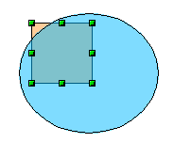

Organizando objetos
Em um desenho complexo, vários objetos podem ser empilhados um em cima dos outros. Para reorganizar a ordem de empilhamentos (mover um objeto para a frente ou para trás da pilha), selecione o objeto, clique Modificar → Dispor e escolha Trazer para a frente ou Enviar para trás. Ou clique com o botão direito do mouse o objeto, escolha Dispor no menu de constexto, então escolha Trazer para frente ou Enviar para trás.
Estas opções também estão disponíveis a partir da barra de ferramenta destacável Dispor, acessível a partir do ícone na barra de ferramenta. Um atalho de teclado é Shift+Ctrl+sinal mais para enviar um objeto para cima, e Shift+Ctrl+sinal menos para enviar um objeto para o fundo.
Notar, contudo, que um objeto localizado sobre o camada de controle está sempre acima de todos os outros objetos.

Movendo e ajustando dinamicamente o tamanho de um objeto
Existem várias maneiras para mover ou mudar o tamanho de um objeto. O método dinâmico descrito aqui usa o mouse.
Quando alteramos dinamicamento um objeto, lembre-se de verificar a área à esquerda da barra de status na parte inferior da janela do Draw. Esta área mostra informações detalhadas sobre a manipulação em curso.
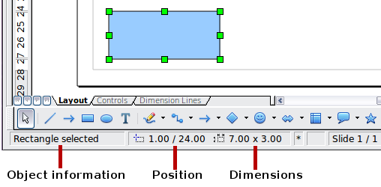
Figura 2: Extrema esquerda da barra de status durante ajuste dinâmico
Por exemplo, quando redimensionamos um objeto, o campo de informação do objeto mostra que objeto é selecionado, a posição X/Y atual, e as dimensões do objeto (altura x largura). As unidade de medição são aquelas selecionadas em Ferramentas → Opções → LibreOffice Draw → Geral.

Movimento dinâmico de objetos
Para mover um objeto, selecione-o e então clique dentro das bordas do objeto e mantenha pressionado o botão esquerdo do mouse enquanto arrasta o mouse. Durante o movimento, a forma do objeto aparece como linhas pontilhadas para ajudar com o reposicionamento.  Para soltar o objeto no seu novo local, solte o botão do mouse. A nova posição aparece imediatamente na barra de Status. | 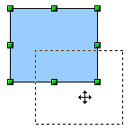

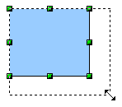
Modificação do tamanho dinâmico do objeto
Para alterar o tamanho de um objeto selecionado ( ou um grupo de objetos selecionados) com o mouse, mova uma das alças localizadas em torno da seleção. Como mostrado na ilustração, o contorno do novo objeto resultante aparece como uma linha pontilhada, enquanto o botão do mouse é pressionado.
O resultado depende de qual alça usamos. Para redimensionar um objeto de um eixo, use a alça do lado apropriado. Para redimensionar ao longo dos dois os eixos, use uma alça de canto. O novo tamanho aparece imediatamente na barra de status.
Nota | Se pressionarmos a tecla Shift enquanto redimensionamos um objeto, a alteração no tamanho será realizada de forma simétrica em relação aos dois eixos, de modo que a relação de aspecto do objeto permanece a mesma.
Cuidado   | Este é o comportamento padrão da tecla Shift. No entanto, se tivermos usado Ferramentas → Opções → LibreOffice Draw → Grade para definir a posição ajustar à para Quando criamos ou movimentamos objetos, a ação da tecla Shift é o oposto: a relação de aspecto será preservada a menos que a tecla Shift é pressionada.

Modificação do tamanho dinâmico dos objetos com a ajuda da barra de status
Se selecionamos um objeto e o modificamos usando o mouse, as alterações são imediatamente refletidas no campo de informação da barra de status. Com formas geométricas (como formas básicas, formas de símbolos, setas cheias), a única informação mostrada na barra de status é que a forma está sendo redimensionada, como mostrado na imagem superior esquerda na Figura 3. Com elementos geométricos (retângulos, círculos, etc...), as alterações para os atributos do elemento (sejam relativo ou absoluto) também são exibidos, como na imagem superior à direita da Figura 3.
No caso de um retângulo, o novo tamanho é mostrado como porcentagens da dimensão original X e Y. Para uma linha, muito mais informação é dada: a alteração absoluta das coordenadas x e y do ponto final a ser movido, juntamente com o comprimento atual e rolamento da linha modificada. Estes são atualizados dinamicamente como o ponto final é movido (veja Figura 3).
Este é o único lugar onde os ângulos exatos de início e fim de um arco ou o comprimento e rolamento de uma linha inclinada são mostradas. Esta informação nos permite o tamanho do objeto com considerável precisão.
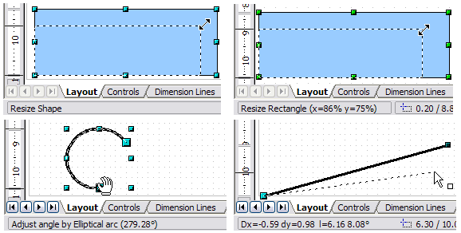Figura 3: O campo informação durante a modificação do tamanho dinâmico dos objetos

Modificando um arco
Os pontos inicial e final de um arco podem ser modificados. Selecione o arco e clique no ícone Pontos na barra de ferramenta Desenho para entrar no modo Editar pontos (descrito mais adiante neste capítulo). Neste modo, as alças de seleção de quadro mudam – duas alças grandes azuis aparecem no ponto inicial e final do arco. Quando o mouse passa sobre um desses ontos o cursor irá mudar para uma mão.
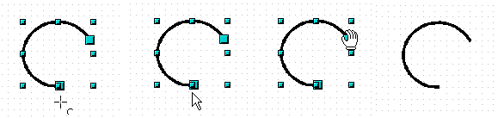Figura 4: Editando um arco
Se clicarmos e segurarmos o botão do mouse quando o cursor de mão aparece, movendo o mouse vai mudar o local do ponto inicial ou final do arco. As coordenadas atuais são mostradas na barra de Status (ver gráfico inferior à esquerda na Figura 3).

Girando e cisalhando um objeto usando o mouse
Use as alças vermelhas de rotação para girar tanto um objeto em torno de um eixo ou inclinação ou distorcer o objeto.

Girando
Para girar um objeto (ou um grupo de objetos), arrate um ponto de alça de canto vermelha da seleção com o mouse. O cursor do mouse toma a forma de um arco de um círculo com uma seta em cada extremidade. A linha pontilhada do objeto que esta sendo girado aparece e o ângulo atual do giro é mostrado dinamicamente na barra de status.
Nota | Rotação trabalha em uma maneira diferente para objetos 3D porque a rotação ocorre em espaço 3D e não em um plano. Veja o Capítulo 7, Trabalhando com Objetos 3D, em relação a rotação quando o modo Editar pontos está ativo.
Rotações são feitas sobre um eixo que é mostrado como um símbolo pequeno. Isto é normalmente localizado no ponto médio do objeto, mas podemos mover o eixo de rotação com o mouse para qualquer localização que gostarmos, mesmo fora do objeto.
Se mantermos pressionada a tecla Shift durante a rotação, a operação será realizada em incrementos de 15° (sujeito a se Posição de encaixe é definida para Ao criar ou mover objetos em Ferramentas → Opções → LibreOffice Draw → Grade).
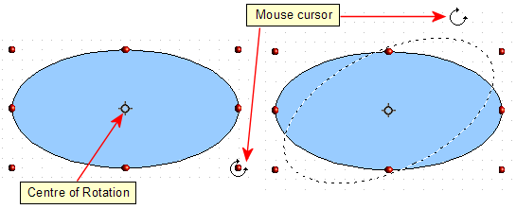Figura 5: Girando um objeto

Alterando a inclinação ou perspective
Para inclinar ou cisalhar objetos, use as alças vermelhas localizadas no ponto médio de uma extremidade dos objetos selecionados. O ponteiro do mouse muda para um quando o ponteiro passa sobre uma destas alças do ponto médio.
Nota | Na versão atual do Draw, formas básicas podem ser cisalhadas e inclinadas. O efeito no entanto, provavelmente ser diferente do que obtido quando um objeto clássico tem o mesmo corte ou inclinação aplicado a ele, particularmente quando o mouse é usado para criar o efeito.
O eixo de inclinação é o ponto diretamente oposto a alça do ponto médio para ser usado para o cisalhamento do objeto. Este ponto fica fixado no local: O outros lados e a borda se movem em relação a ele como o mouse é arrastado (certifique-se que o ícone é exibido antes de arrastar)
A Figura 6 mostra como os vértices se movem em relação uma a outra durante o processo de cisalhamento. Os círculos representam o caminho dos vértices. O eixo de inclinação é o vértice inferior do triângulo (a alça inclinada usada é o ponto médio da forma superior de fechamento). Todos os pontos na figura irá mover-se do mesmo ângulo, independentemente da forma final. O ângulo atual é exibido na barra de status.
Nota | O triângulo na figura 6 foi produzido com a ferramenta polígono (sem preenchimento) e então Fechar objeto foi selecionado no menu de contexto.
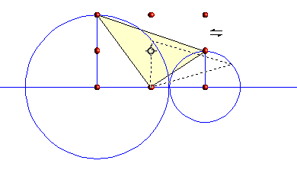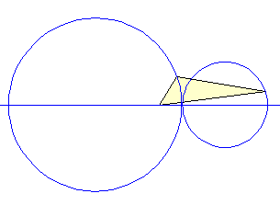
Figura 6: Cisalhando um objeto
Esta ferramenta pode ser usada para produzir desenhos de perspectiva. A série de imagens na Figura 7 mostra o método de construção de um prisma cuboide ou retangular. Para diminuir as bordas superiores da frente para trás, reduzir o comprimento antes de distorcer a altura ou largura da superfície.
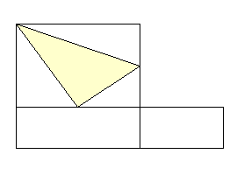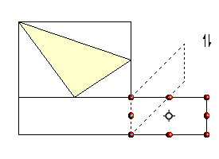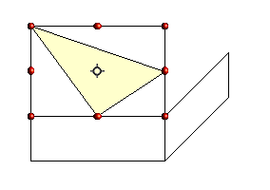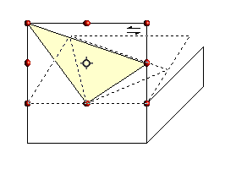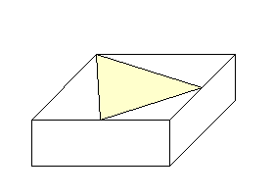
Figura 7: Perspective production of a cuboid
Tal como acontece com rotação, podemos fazer a inclinação ocorrer em passos de 15° pressionando a tecla Shift enquanto move a alça.

Configurando o tamanho e posição exatamente
Podemos posicionar e redimensionar objetos com o mouse, mas este método não é muito exato. Se precisarmos de um posicionamento preciso de objetos, use Formatar → Posição e tamanho na barra de menu, ou clique o objeto com o botão direito do mouse e selecione Posição e tamanho a partir do menu de contexto, ou pressione F4.

Posição e tamanho
Abra a caixa de diálogo Posição e tamanho (veja a Figura 8) e clique na primeira guia para definir os valores apropriados.
A posição é definida como uma coordenada relativa X,Y para um ponto fixo (o ponto base), tipicamente localizado na parte superior esquerda da área do desenho. Se desejar, podemos mudar este ponto base para fazer posicionamento e dimensionamento mais simples (clique sobre o botão correspondente a localização do ponto base em qualquer uma das duas janelas de seleção no lado direito da caixa de diálogo – na parte superior para posicionamento ou inferior para dimensionamento). As posições possíveis para o ponto base correspondem para as alças de na seleção da moldura mais um ponto central. As mudanças de posição dura apenas enquanto temos a caixa de diálogo aberta; quando fechamos esta, o Draw redifine o ponto base para a posição padrão.
Dica | A caixa de seleção Manter proporção é muito útil. Clique-a para manter a proporção entre largura e altura fixa quando alteramos o tamanho de um objeto.
Qualquer um ou ambos o tamanho e a posição podem ser protegidos, de modo que eles não possam ser alterados inadvertidamente. Selecione as caixas apropriadas para o conseguir.
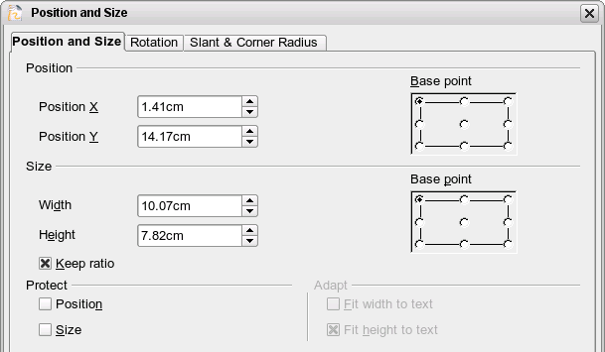
Figura 8: Posição e tamanho de um objeto.
Dica | Não podemos mover um objeto? Verifique se a posição está protegida!

Rotacionando objetos
Clique na guia Rotação na caixa de diálogo Posição e tamanho (veja a figura 7). Aqui podemos definir o ângulo de rotação, assim como a localização do ponto do pivô.
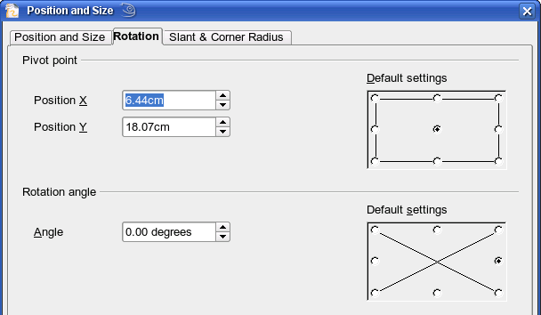
Figura 9: Rotacionando um objeto

Inclinação e raio de canto
O ângulo de inclinação (Inclinação ou de cisalhamento). E o raio de canto podem ser definidos nesta guia (Figura 10).
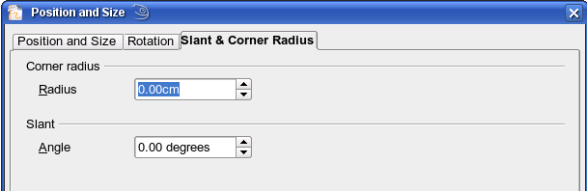
Figura 10: Definindo cantos arredondados e ângulo de inclinação
Raio de canto
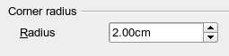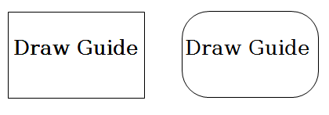

Figura 11: Exemplo da configuração de cantos arredondados
Podemos usar esta guia para arredondar os cantos dos habituais objetos Draw – caixas de texto, legendas, retângulos, e quadrados, como mostrado na Figura 11. O mesmo efeito pode ser alcançado quando estamos no modo pontos (clique o ícone Pontos na barra de ferramenta Desenho), arrastando a alça grande com o mouse. Quanto maior o valor para o raio de canto, mais redondo o objeto se torna.
Inclinação
Podemos inclinar tanto os mais velhos, objetos clássicos do Draw e as formas mais recentes. Digite o ângulo de inclinação na caixa marcada Ângulo na seção Inclinação.
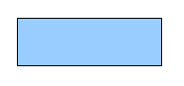 | 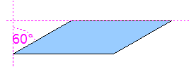 | 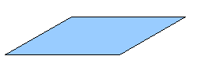
Figura 12: Exemplo de ajuste do ângulo de inclinação

Editando pontos de objeto
Para polígonos e curvas Bézier, o Draw fornece um conjunto completo de ferramentas que permitem editar com precisão o contorno de um objeto. Para editar outros objetos na mesma forma, devemos primeiro convertê-los em curva. Para fazer isto, selecione o objeto, então clique com o botão direito do mouse e escolha Converter → Em curva, ou escolha Modificar → Converter → Em curva na barra de menu.
Também podemos converter as formas para um polígono (Converter → Em polígono). Com polígonos, os pontos de borda estão sempre conectados com linhas retas e não com curvas. Algumas das técnicas descritas trabalham igualmente com polígonos e com curvas.

Outra forma de mudar a forma de formas básicas
Nas versões atuais do Draw, muitas das novas formas pode ser editadas diretamente sem ter que convertê-los em curva primeiramente. Podemos reconhecer estes objetos pela presença de um ou mais alças (circulares) quadradas amarelas como mostrado na Figura 13.
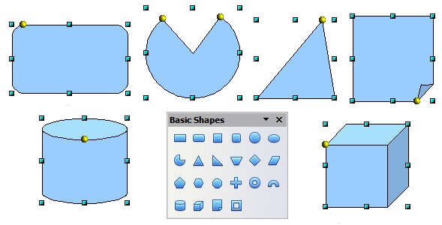
Figura 13: Algumas formas básicas com “alças” amarelas
O ponteiro do mouse muda a forma quando paramos sobre uma alça amarela. Se arrastarmos uma dessas alças, podemos modificar a forma do objeto; o tipo de mudança depende da forma em si. Por exemplo, podemos arredondar os cantos de um retângulo ou quadrado, mudar os ângulos de um arco ou elipse, ou alterar os pontos de controle de um segmento circular ou elíptica.

Como trabalhar curvas
A edição de curvas depende da matemática de curvas de Bézier. O estudo completo dessas curvas vai além do escopo deste guia, e apenas o básico será abordado aqui. O Capítulo 10, Técnicas Avançadas de Desenho, fornece mais informações sobre desenhando e manipulando curvas Bézier.
A edição de uma curva Bézier consiste em princípio de movimentar pontos ou tangentes que passam por estes pontos. Cada tangente tem dois pontos de controle, um em cada extremidade, e um ponto de junção onde se encontra com a curva. O ângulo relativo e a distância entre os pontos de controle determina a forma da curva. A Figura 14 mostra diversas variações a partir de uma forma básica círculo e alterando apanas um ponto sobre o círculo.
Podemos criar muitas formas diferentes, quer movendo o ponto de junção em si, ou um ou ambos os pontos de alças quadradas em cada extremidade da tangente.
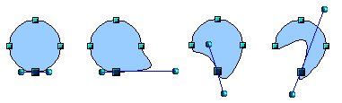
Figura 14: Criando diferentes formas alterando a tangente
O Draw oferece ainda mais possibilidades quando usamos as funções curva de Bézier na barra de ferramenta Editar pontos.

A barra de ferramenta Editar ponto
Quando trabalhamos com o modo Editar pontos, use a barra de ferramenta Editar pontos, mostrada na Figura 15. Para ativar esta barra de ferramenta, escolha Exibir → Barra de ferramentas → Editar pontos. Ela irá aparecer sempre que selecionarmos um curva e o ícone Pontos na barra de ferramenta Desenho estivar ativo.
Nesta barra de ferramenta, ícones podem ser ativados ou desativados, dependendo do objeto selecionado e o ponto objeto. Com o ícone Converter em curva, podemos determinar para os pontos individuais se a sua conexão será feita com linhas retas ou com curvas.
Apenas com curvas são os ícones para tangentes ativados. Um objeto que contém sem curvas é tratado com um polígono.
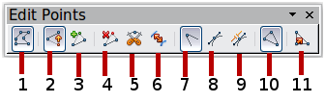
1 Pontos 5 Dividir curva 9 Transição simétrica
2 Mover pontos 6 Converter em curva 10 Fechar Bézier
3 Inserir pontos 7 Ponto de canto 11 Eliminar pontos
4 Excluir pontos 8 Transição suave
Figura 15: Barra de ferramenta Editar pontos

Os três tipos de tangente
Três botões na barra de ferramenta Editar pontos permite selecionarmos o tipo de tangente e converte de um tipo para outro. Apenas um desses botões pode ser ativado em um determinado momento. A sua utilização esta descrita no capítulo seguinte.
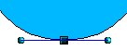Figura 16:  Tangente simétrica | Escolha o botão Transição simétrica para trabalhar com uma tangente simétrica (Figura 16). Qualquer movimento de um ou do outro das alças é carregado sobre simetricamente para a outra alça.
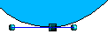Figura 17:  Tangente assimétrica | Escolha Transição suave para separadamente ajustar os comprimentos da duas partes de uma tangente e assim fazer a curva mais plana ou inclinada. Na Figura 17, a curva é mais plana sobre o lado mais comprido da tangente. Este tipo de tangente é conhecido como uma junção lisa.
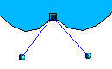Figura 18:  Ponto de inflexão | Também é possível separar ambos os lados da tangente a partir da curva. Neste casa, o ponto central é conhecido como o ponto de inflexão. Usando esta técnica, podemos desenhar picos e vales em objetos. Escolha o botão Ponto de canto para criar um ponto de inflexão em torno do ponto selecionado.

Exemplos
Os outros botões na barra de ferramenta Editar pontos são descritos aqui em relação aos exemplos de trabalho. Os seguintes exemplos começam a partir de um círculo cheio. Como mencionando anteriormente, para usar o modo Editar pontos, primeiro precisamos converter o objeto em uma curva.
Vamos notar que após a conversão, as alças localizadas nos cantos do retângulo desaparecem. Este comportamento é normal em que as alças que são utilizadas no modo Editar pontos estão localizadas ao longo do contorno ou traço do objeto desenhado.
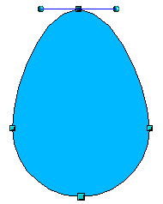  Figura 19: Movendo um ponto de junção | O botão Mover pontos é o modo padrão quando editamos pontos. Se ele não estiver ativado, clique no respectivo botão. Quando este modo esta ativado, o ponteiro do mouse tem a seguinte forma quando é pairado sobre um ponto de edição:  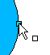  Movimento de um ponto é um dos mais fáceis de fazer manipulação. A figura 19 ilustra como podemos desenhar um ovo muito facilmente, a partir de um círculo e arrastando a ponta para cima.
Figura 20: Rotacionando uma tangente | Para mudar a direção ou localização das tangentes, mova as alças quadradas em cada extremidade. O ponteiro do mouse, então fica assim:  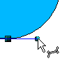
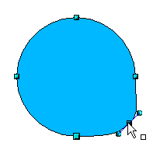Figura 21: Adicionando um ponto de edição em uma curva | Use o botão Pontos para adicionar pontos de edição extra em uma curva existente. Clique sobre a curva no ponto onde desejamos inserir um ponto e então mova o mouse um pouco em qualquer direção mantendo pressionado o botão.  Os atributos tangente associados com o novo ponto, dependem dos botões que estão sendo selecionados na barra de ferramenta.
  Cuidado | Se apenas clicarmos, o novo ponto não será adicionado.
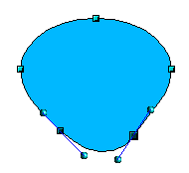 | O botão Excluir pontos tem o efeito oposto: ele subtrai um ou mais pontos da curva. A curva resultante estende-se automaticamente em torno dos pontos restantes após a subtração.  Selecione um ou mais pontos para excluir. Podemos selecionar vários pontos mantendo pressionada a tecla Shift (➊).  Quando tivermos selecionado os pontos que desejamos excluir, clique o botão Excluir pontos . Os pontos selecionados desaparecem da curva, o que então reforma em torno dos pontos restantes (➋).  Também podemos excluir os pontos selecionados pressionando a tecla Del no teclado.
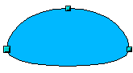

Figura 22: Excluindo pontos de um curva
➊
➋
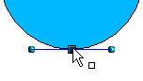  ➊  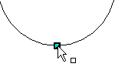  ➋  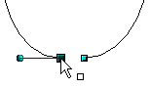  Figura 23: Cortando uma curva  3 | Use o botão Dividir Curva para dividir ou cortar uma curva no local da alça selecionada. Se o objeto é preenchido, ele será esvaziado porque a curva que representa a aresta não é mais fechada.  Verifique que tenhamos selecionado a alça correta (➊), clique o botão Dividir curva (➋) e note que o objeto não é mais preenchido. Podemos então verificar, que movendo o ponto, que a curva foi de fato separada (➌).  Se temos uma curva aberta, o ponto inicial da curva é maior que os outros.
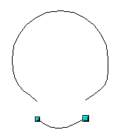Figura 24: Movendo um seguimento | Também podemos separar uma curva em vários pontos simultaneamente. Mantenha a tecla Shift pressionada e selecione todas os pontos em que o corte deve ocorrer.  Arraste e solte os segmentos com o mouse para movê-lo a partir da curva original.
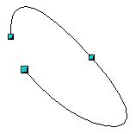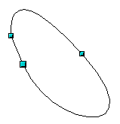Figura 25: Fechando uma curva aberta | Para fechar uma curva existente, selecione uma curva aberta e clique no botão Fechar Bézier .  O ponto aberto é identificado por uma alça ligeiramente maior (Figura 25).

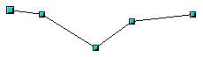1.  Selecione o objeto e definir o modo Editar pontos | O botão Eliminar pontos apenas funciona com linhas com múltiplos pontos  Se o botão estiver ativo, clique em um ponto, segure o botão do mouse pressionado e mova o mouse para desenhar linhas virtuais retas entre os pontos vizinhos da esquerda e da direita.  Solte o botão do mouse quando as duas linhas tenham mais ou menos se fundido em uma linha reta. O ponto é excluído e a nova linha substitui as duas linhas anteriores, eliminando um ponto.  Note que este só funciona quando o ângulo entre as duas linhas (exibido tracejado na Figura 26) é inferior a um determinado valor.  Na janela Ferramentas → Opções → LibreOffice Draw → Grade há opções de configurações para Encaixar relativas à edição de pontos ao girar e em modo de redução de ponto.
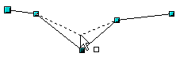2.
Desenhar linhas virtuais
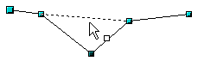3.
Liberando o botão do mouse

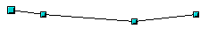
Figura 26: Reduzindo uma linha em um ponto

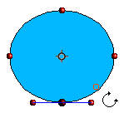 | A função Girar a partir do botão suspenso Efeitos na barra de ferramente Desenho e o botão Modo de rotação após clicar no objeto na barra de ferramenta Opções podem ser usada no modo Editar pontos. Neste caso, ele pode ser usado para mover os pontos simples em torno do contorno de um objeto.  Mude para o modo rotação clicando em qualquer um dos botões rotação. Note que no modo rotação, todos os pontos de tangente tornam-se pontos vermelhos.  ➊  Selecione o ponto a ser movido e então arraste-o em torno do contorno mantendo o botão esquerdo do mouse pressionado (➊). Quando soltarmos o botão do mouse, o ponto será movido para a nova posição (➋).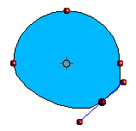  Figura 27: Movendo um ponto em uma curva  ➋  ➋  Se movermos uma das alças localizada na extremidade das tangentes durante a rotação, faremos girar o objeto em exatamente a mesma forma como com a operação de rotação usual.  Importante: Para sair do modo efeitos, não basta clicar sobre o botão Efeitos:clique o botão Selecionar na barra de ferramenta Desenho.

Curvas Bézier foram inventadas por Pierre Bézier, um engenheiro que trabalhava com o fabricante de automóveis Renault, que desenvolveu a técnica em 1960. A tecnologia destina-se a modelagem de superfície de veículos mais fácil.

